1. Указание мер безопасности.

К работе допускаются лица, изучившие настоящее описание, инструкцию по технике безопасности при работе с измерительными приборами, а также прошедшие инструктаж по безопасности труда на рабочем месте.
Прежде чем приступить к работе, внешним осмотром оборудования убедитесь в отсутствии механических повреждений его элементов, отсутствии торчащих и оборванных проводов, следов горения электрооборудования. О выявленных недостатках сообщите преподавателю.
Приступайте к работе только после разрешения и в присутствии преподавателя.
Производитель, выпустивший автомобиль, не обязан учить вас его вождению.
Из интернет форума

Лабораторная работа №3

Тема: События и прерывания.

Цель: Ознакомится с основными методами обработки событий и прерываний.

Постановка задачи: разработать программу для микроконтроллера (МК) STM32F200 мигающую светодиодом PG7 и регистрирующую и обрабатывающую с разным приоритетом замыкание кнопок “WAKEUP” и “USER”. При нажатии кнопки “WAKEUP” на некоторое время должен подключаться светодиод PG6, а при нажатии кнопки “USER” светодиод PG8 (см. рис. 1).

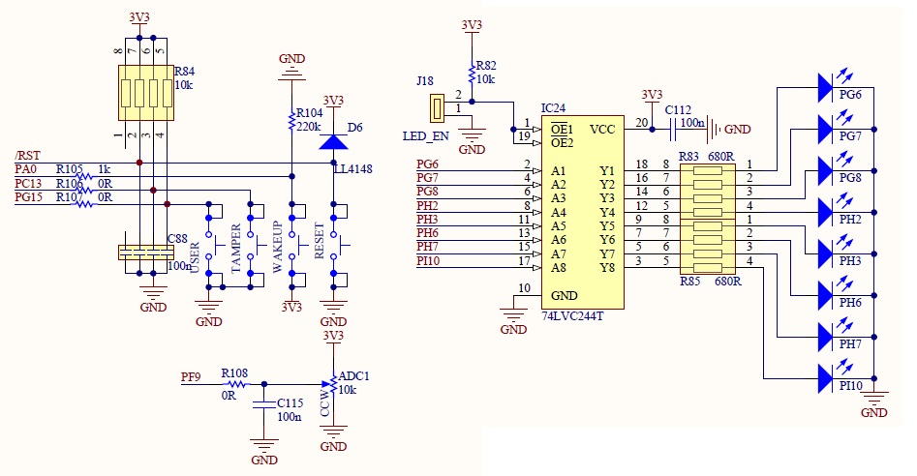

Рис. 1 Схема блоков кнопок и светодиодов

Материал для предварительного изучения:

1. Понятие и организация событий и прерываний.
2. Реализация стека.
3. Средства языка С для работы с событиями и прерываниями.

Краткие теоретические сведения

В процессе работы системы время от времени возникают некоторые внешние по отношению к исполняемой программе условия, требующие обработки (обслуживания). Это события (Events). На произошедшее событие (аппаратное или программное) могут реагировать ядро или периферийные блоки. Одним из вариантов реакции может быть – прерывание (Interrupt). Взаимосвязь между событием и прерыванием заключается в следующем: каждое прерывание вызывается событием, но не каждое событие вызывает прерывание, помимо прерываний, события могут обрабатываться с помощью опроса по готовности.
Обработка прерываний в ядре Cortex-M3 микроконтроллера STM32 выполняется диспетчером вложенных векторных прерываний NVIC (Nested Vectored Interrupt Controller). Диспетчер прерываний – часть ядра Cortex-M3.
Из самого названия видно, что контроллер NVIC поддерживает вложенность прерываний и их приоритеты. Каждому прерыванию при настройке NVIC присваивается свой приоритет. Если во время обработки низкоприоритетного прерывания возникает высокоприоритетное, то оно, в свою очередь, прервет обработчик низкоприоритетного прерывания.
Чтобы по окончании обработки прерывания возобновить работу с того места, в котором прерывание произошло, необходимо запомнить текущие результаты работы ядра для обеспечения возможности их последующего восстановления. При инициации прерывания NVIC переключает ядро в режим обработки прерывания. После перехода в режим обработки прерывания, значения регистров ядра помещаются в стек.
Стек – это структура данных или устройство памяти, организованное по принципу “последним вошел – первым вышел (LIFO)”, т.е. данные поступившие в стек, будут извлекаться из него в обратном порядке.
Непосредственно во время записи значения регистров в стек осуществляется выборка начального адреса функции обработки прерывания.
В стек перемещается данные из регистра статуса программы (Program Status Register (PSR)), счетчика программы (Program Counter (PC)) и регистра связи (Link Register (LR)). Благодаря этому, запоминается состояние, в котором находилось ядро перед переходом в режим обработки прерываний.
Кроме того сохраняются значения регистров R0 – R3 и R12. Регистры R0 – R3 используются в инструкциях для передачи параметров, поэтому помещение их значений в стек делает возможным их дальнейшее использование в функции обработки прерывания, а регистр R12 часто выступает в роли рабочего регистра программы.
По завершении обработки прерывания все действия выполняются в обратном порядке: извлекается содержимое стека и, параллельно с этим, осуществляется выборка адреса возврата.
С момента инициации прерывания до выполнения первой команды обработчика прерываний проходит 12 тактов, такое же время необходимо для возобновления основной программы после завершения обработки прерывания.
Как уже было сказано, NVIC поддерживает прерывания с различными приоритетами. В связи с этим различные прерывания могут прерывать друг друга. При этом могут возникать разные ситуации, обработка которых оптимизирована по-разному:

1. Приостановка низкоприоритетного прерывания
В этой ситуации, обработка низкоприоритетного прерывания прекращается. Выполняется сохранение в стек набора данных низкоприоритетного прерывания и запускается обработка высокоприоритетного прерывания. После его обработки, содержимое стека автоматически извлекается и возобновляется обработка низкоприоритетного прерывания.
2. Непрерывная обработка прерываний
Эта ситуация может возникнуть в двух случаях: если два прерывания имеют одинаковый приоритет и возникают одновременно и если низкоприоритетное прерывание возникает во время обработки высокоприоритетного.
В этом случае, промежуточные операции над стеком не производятся. Происходит только загрузка адреса обработчика низкоприоритетного прерывания и оно ставится в очередь.
3. Запаздывание высокоприоритетного прерывания
Ситуация возникает, если высокоприоритетное прерывание происходит во время перехода к обработке низкоприоритетного.

Помимо простой установки приоритета прерываний, NVIC реализует возможность группировки приоритетов.
Прерывания в группе с более высоким приоритетом могут прерывать обработчики прерываний группы с более низким приоритетом. Прерывания из одной группы, но с разным приоритетом внутри группы не могут прерывать друг друга. Если же были активизированы оба события, приоритет внутри группы определяет только порядок вызова обработчика.
Значение приоритета прерывания задается в регистрах Interrupt Priority Registers. При этом часть бит отвечает за приоритет группы, в которой находится прерывание, а часть – за приоритет внутри группы.
Для каждого прерывания устанавливается программируемый уровень приоритета от 0 по 15. Более высокому значению уровня приоритета соответствует более низкий приоритет, таким образом, уровень 0 обладает самым высоким приоритетом прерывания.
Настройка распределения бит на приоритет группы или приоритет внутри группы осуществляется с помощью регистра Application Interrupt and Reset Control Register. Настройка приоритетов и группировка приоритетов зависят от конкретной реализации ядра.
Из возможных 8 бит приоритета используются только 4. Для большинства задач этого вполне достаточно.
Маскирование прерывания осуществляется с помощью регистров Interrupt Set-enable Registers.
Маскирование прерываний позволяет включать/выключать различные вектора прерываний. Если прерывание замаскировано, то при генерировании события периферией NVIC не вызывает обработчика данного события.
Все возможные прерывания, поддерживаемые NVIC, записываются в таблицу векторов прерываний. По своей сути, таблица векторов прерываний является списком адресов функций обработчиков прерываний. Номер в списке соответствует номеру (вектору) прерывания. NVIC поддерживает до 240 различных векторов прерываний. В описании ядра стандартизованы только прерывания исключений ядра:

Reset
NMI
HardFault
MemManage
BusFault
UsageFault
SVCall
PendSV
SysTick

Остальные прерывания определяются конкретным производителем.
В таблице векторов, находящейся в начале адресного пространства флэш-памяти как минимум должны находиться:

• адрес вершины стека
• местоположение программы сброса
• местоположение NMI ISR
• местоположение Hard Fault ISR.

Ядро считывает из начала флэш-памяти значение указателя стека SP (адрес вершины стека) и значение PC (местоположение программы сброса). Таким образом, автоматически начинает выполняться функция с адресом, считанным в регистре PC. Это может быть, например функция int main ().
Следом за обязательными четырьмя компонентами, может находиться дальнейшая таблица векторов прерываний. При желании, можно поместить таблицу векторов прерываний в другой области памяти, при этом следует сообщить NVIC, место нового размещения таблицы. За такое смещение таблицы векторов отвечает регистр Vector Table Offset Register (регистр смещения таблицы векторов).

Программа работы

1. Настроить порты ввода/вывода общего назначения GPIO.
Настройте выводы PG6, PG7 и PG8 на вывод цифровых данных. Используйте конструкции из “Bits definition for GPIO_MODER register”, “Bits definition for GPIO_OTYPER register” и “Bits definition for GPIO_OSPEEDR register” файла stm32f207xx.h.
Настройте выводы PA0 и PG15 на ввод цифровых данных. Используйте конструкции из “Bits definition for GPIO_MODER register”, “Bits definition for GPIO_OTYPER register” и “Bits definition for GPIO_OSPEEDR register файла stm32f207xx.h.
2. Подключите тактирование контроллера конфигурации системы SYSCFG. Используйте конструкцию “Bit definition for RCC_APB2ENR register” файла stm32f207xx.h.
3. Настройте контроллер внешних событий/прерываний EXTI (External interrupt/event controller).
В соответствии с рекомендациями стр. 169 справочного руководства (см. файл CD00225773.pdf) необходимо поступить следующим образом:

Выбор аппаратных прерываний
Для конфигурирования 23 линий как источников прерываний, используйте следующую процедуру:
• Сконфигурируйте маскирующие биты для требуемых линий из возможных 23 линий прерываний (EXTI_IMR). Используйте конструкции из “Bit definition for EXTI_IMR register” файла stm32f207xx.h.
• Сконфигурируйте биты регистров выбора фиксации линий прерывания по нарастающему и падающему фронтам (соответственно EXTI_RTSR и EXTI_FTSR). Используйте конструкции из “Bit definition for EXTI_RTSR register” и “Bit definition for EXTI_FTSR register” файла stm32f207xx.h.
• Сконфигурируйте биты подключения и маски, управляющие каналом NVIC IRQ, закрепленным за контроллером внешнего прерывания (EXTI) так, чтобы прерывание, поступающее от одной из 23 линий, могло быть правильно распознано. Этот пункт реализуйте чуть позже при настройке NVIC.
А сейчас следует определиться с тем, к какому порту будут относиться выбранные линии EXTI. Это делается при помощи находящихся в контроллере конфигурации системы SYSCFG регистров конфигурации внешних прерываний контроллера конфигурации системы SYSCFG_EXTICR. Используйте конструкции из “EXTI0 configuration” и “EXTI15 configuration” файла stm32f207xx.h.
Теперь можно вернуться к отложенному ранее пункту, т.е. настройке NVIC.
Настройте ресурсы, выделяемые под групповые приоритеты прерываний. Настройка ресурсов выполняется с помощью регистра прерывания приложений и управления сбросом SCB_AIRCR. Используйте для настройки функцию “NVIC_SetPriorityGrouping(uint32_t PriorityGroup)”.
Установите приоритеты прерываний. Установка приоритетов осуществляется с помощью регистров приоритета прерывания NVIC_IPR (см. файл CD00228163.pdf). Используйте для каждой лини функцию “void NVIC_SetPriority(IRQn_Type IRQn, uint32_t priority))” из строки 1464 файла core_cm3.h.
Активируйте прерывания. В соответствии со справочным руководством по программированию (см. файл CD00228163.pdf) активация обработки определенного вектора прерывания осуществляется с помощью регистров NVIC_ISER. Используйте для каждой лини функцию “void NVIC_EnableIRQ(IRQn_Type IRQn)” из строки 1382 файла core_cm3.h.
4. Наберите основное тело программы, используя предоставляемые возможности Keil μVision5.
5. Постройте проект, нажав F7 или выбрав пункт Build из меню Project.
6. Запустите отладочный режим, выбрав из меню Debug пункт Start/Stop Debug Session.
7. В появившемся окошке Evaluation Mode нажмите кнопку OK.
8. Находясь в режиме отладки, выберите из меню Debug пункт Run.
9. Программа загрузится в оценочную плату и светодиод PG7 начнет мигать.
10. Нажимая на кнопки “WAKEUP” и “USER” в разном порядке наблюдайте за очередностью обработки вызванных ими прерываний регистрируемой соответственно светодиодами PG6 и PG8.
10. Поменяйте приоритеты прерываний в программе наоборот. Наблюдайте за тем, что изменилось в порядке обработки прерываний. Сделайте приоритеты одинаковыми и отметьте произошедшие изменения в порядке обработки прерываний.
11. Проделайте подобные изменения с приоритетами групп прерываний. Зафиксируйте изменения в порядке обработки прерываний групп и внутри группы.
12. Продемонстрируйте полученный результат преподавателю.

Содержание отчета:
1. Тема и цель работы.
2. Задание на лабораторную работу.
3. Алгоритм программы.
4. Полученные результаты.
5. Выводы по работе с анализом реализованной программы.

Литература:
1. RM0033 Reference manual. STM32F205xx, STM32F207xx, STM32F215xx and STM32F217xx advanced ARM-based 32-bit MCUs. Доступно (2015, Июнь): http://www.st.com/
2. PM0056 Programming manual. STM32F10xxx/20xxx/21xxx/L1xxxx Cortex-M3 programming manual. Доступно (2015, Июнь): http://www.st.com/
3. Cortex™-M3 DevicesGeneric User Guide. Доступно (2015, Июнь): http://www.st.com/

Приложение
Регистр маски прерываний

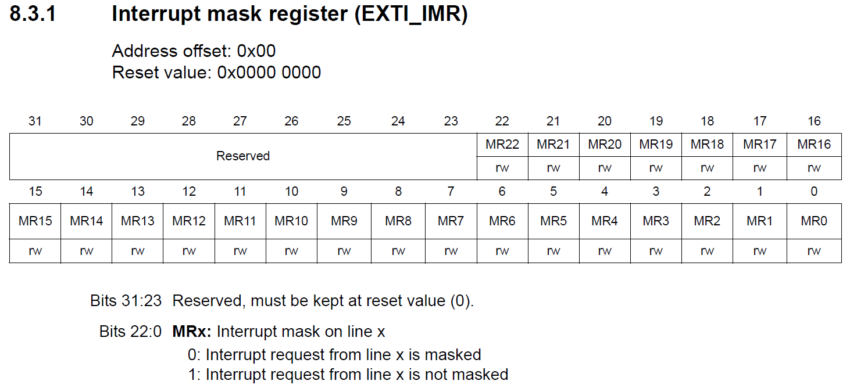

Для демаскирования линии прерываний, например 15 в регистр EXTI_IMR с адресом 0x40013C00 необходимо записать значение 0x8000.

Регистр выбора фиксации линий прерывания по падающему фронту

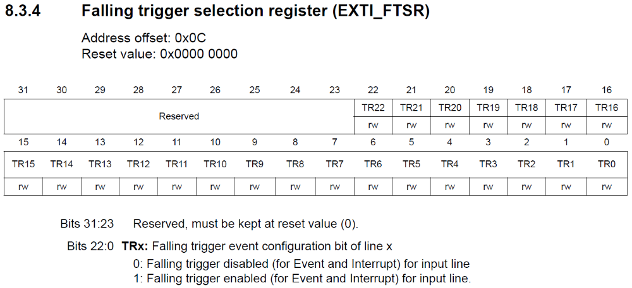

Позволяет настроить контроллер прерываний так, чтобы прерывания возникали при переходе потенциалов на выводах, например PG15 или PC13 (см. рис. 1) из состояния логической 1 в состояние логического 0. Для этого в регистр EXTI_FTSR с адресом 0x40013C0C необходимо записать значение 0xA000.

Регистр выбора фиксации линий прерывания по нарастающему фронту

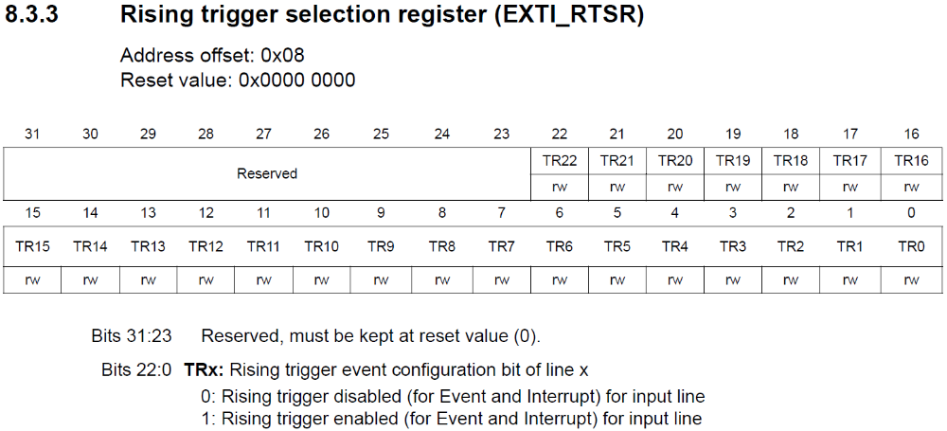

Позволяет настроить контроллер прерываний так, чтобы прерывания возникали при переходе потенциалов на выводах, например выводе PA0 (см. рис. 1) из состояния логического 0 в состояние логической 1. Для этого в регистр EXTI_RTSR с адресом 0x40013C08 необходимо записать значение 0x0001.

Регистр ожидания

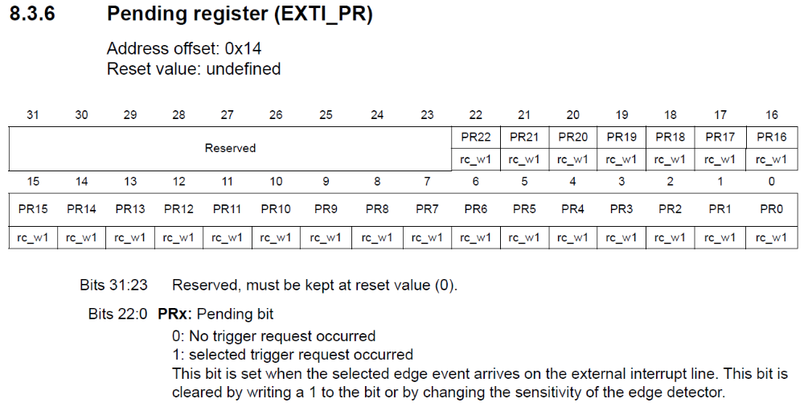

Регистр ожидания EXTI_PR, активирует приоритеты прерываний и используется для сброса прерывания. Адрес этого регистра 0x40013C14.

Регистр конфигурации внешних прерываний контроллера конфигурации системы

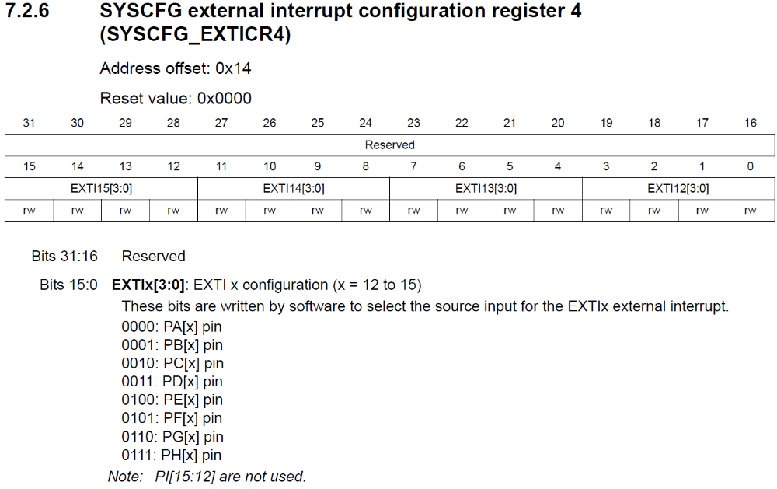

Регистры конфигурации внешних прерываний контроллера конфигурации системы SYSCFG_EXTICR позволяют определиться с тем, к какому порту будут относиться выбранные линии EXTI. Например, если необходимо чтобы линия 15 принадлежала порту G в регистр SYSCFG_EXTICR4 с адресом 0x40013814 необходимо записать G значение 0x6000.

Регистры установки/сброса прерываний

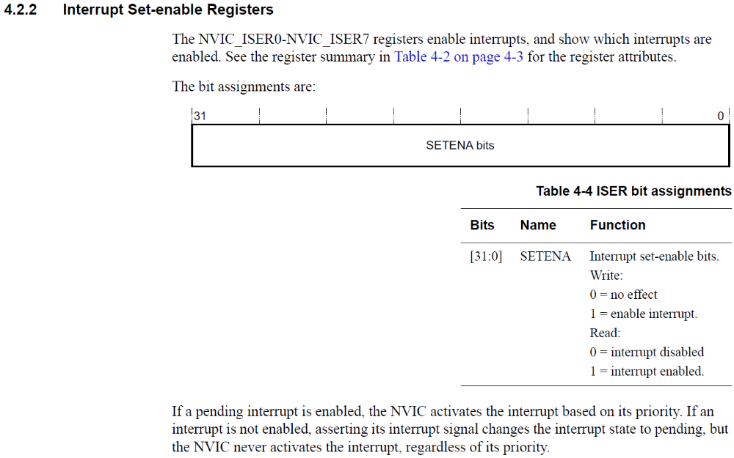

С помощью регистров NVIC_ISER с базовым адресом 0xE000E100 осуществляется активация обработки определенного вектора прерывания. В соответствии с таблицей векторов прерываний МК линии, например с 10 по 15 генерируют одно прерывание на всех с номером 40.

Таблица векторов прерываний

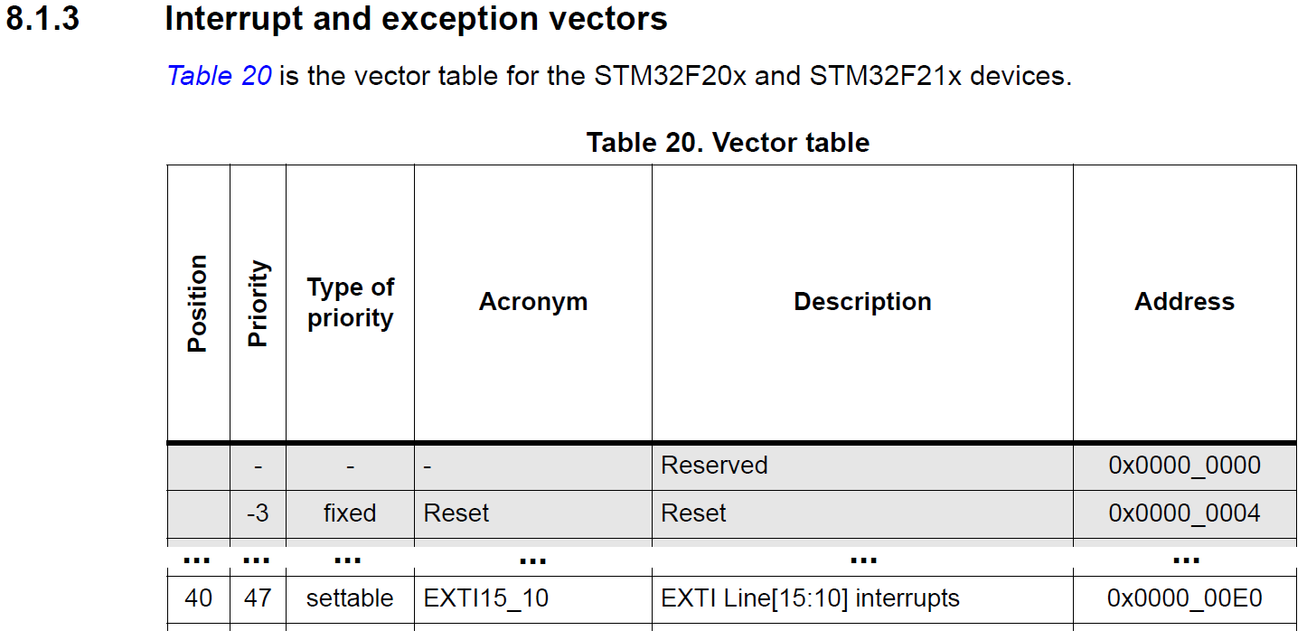

В соответствии с картой регистров NVIC прерывание 40 активируются в регистре NVIC_ISER1 с адресом 0xE000E104.

Карта регистров NVIC и значения сброса

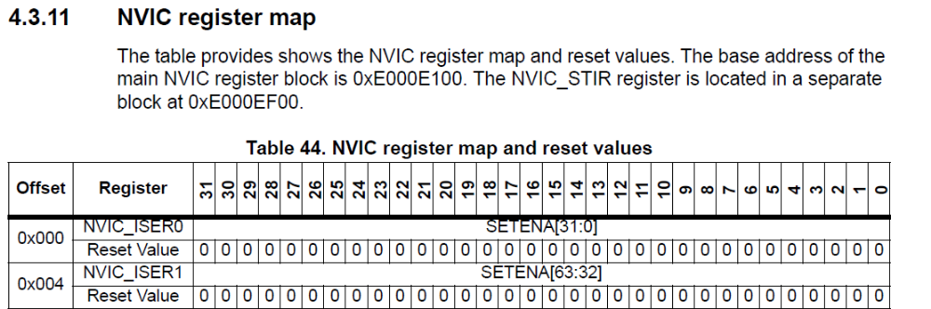

Для активации 40 прерывания в регистр NVIC_ISER1 необходимо записать 0x0100.

Регистр прерывания приложений и управления сбросом

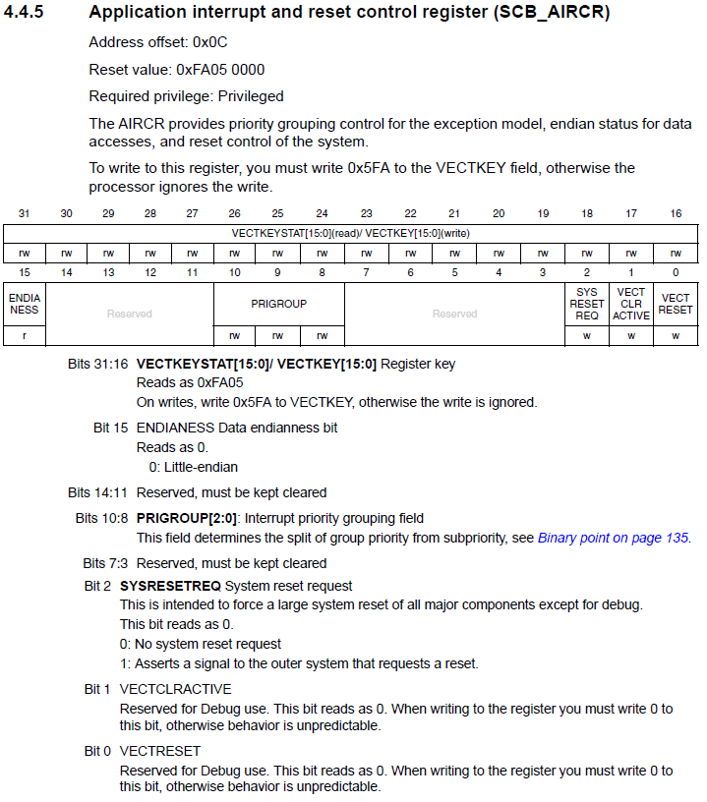

Позволяет настраивать ресурсы, выделяемые под групповые приоритеты. Настройка ресурсов групповых приоритетов осуществляется в соответствии с таблицей группировки приоритетов.

Таблица группировки приоритетов

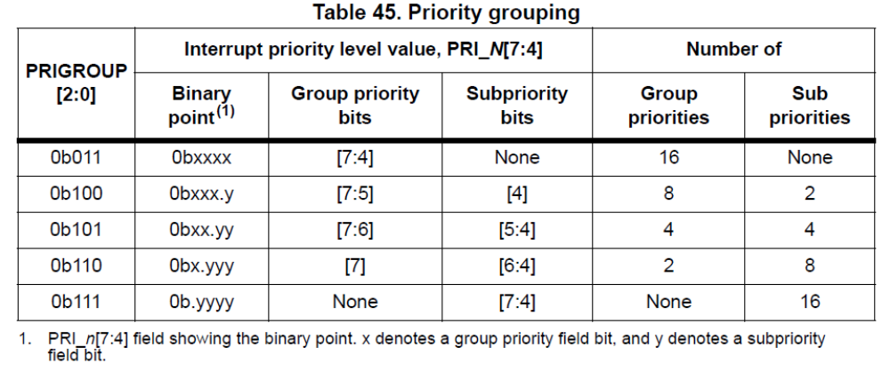

Например, для настройки ресурсов групповых приоритетов таким образом, чтобы за приоритет группы и за приоритет внутри группы отвечало по 2 бита (см. среднюю строку в таблице группировки приоритетов) в регистр прерывания приложений и управления сбросом, необходимо записать значение 0х05FA0500.
Адрес самого регистра вычисляется как сумма смещения его адреса и базового адреса блока регистров SCB.

Сведения о базовом адресе блока SCB из справочного руководства по программированию

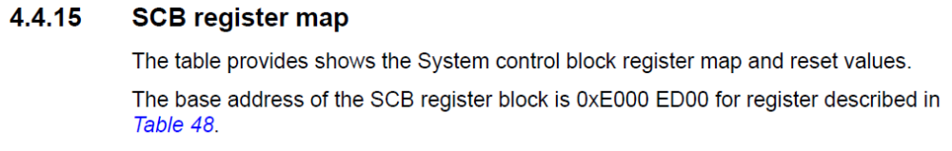

Адресом регистра прерывания приложений и управления сбросом является 0xE000ED0C.

Регистры приоритета прерывания

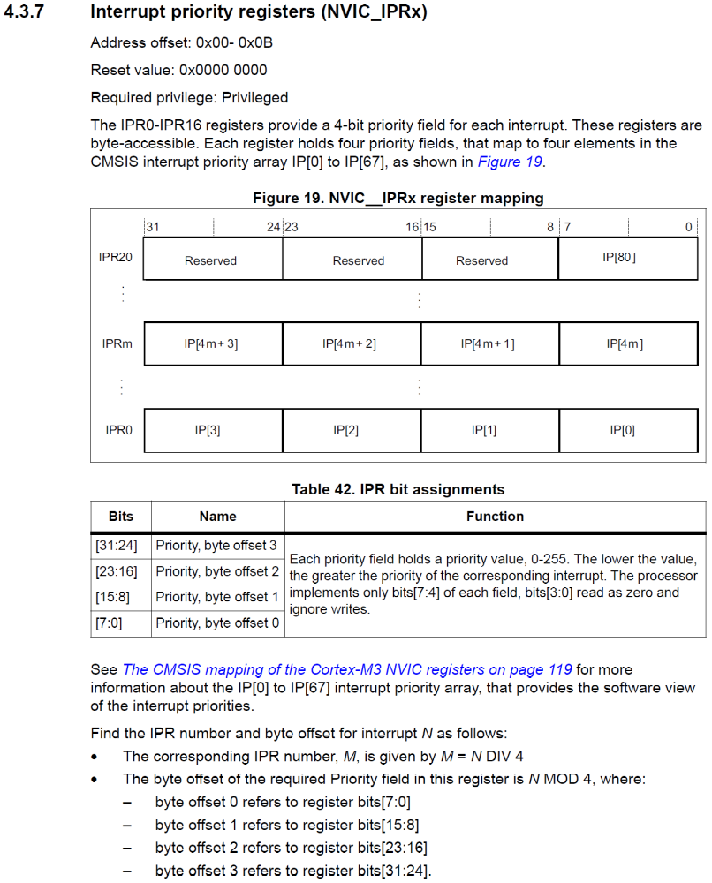

Позволяют осуществлять настройку непосредственно приоритетов.
Базовым адресом блока регистров NVIC является 0xE000E100. Согласно карте регистров NVIC смещение адреса регистра NVIC_IPR0 равно 0x300. Таким образом, его адресом будет 0xE000E400. Для 80 прерывания, например, номер регистра IPR будет определяться как 80/4 = 20 и, следовательно, адреса регистра NVIC_IPR20 будет 0xE000E420. Допускается побайтная адресация. В этом случае к адресу регистра добавляется смещение байта.
В байте значащими являются только старшие 4 бита приоритета.

Фрагмент карты регистров NVIC и значений сброса

